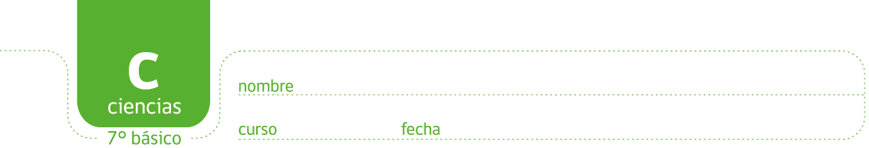

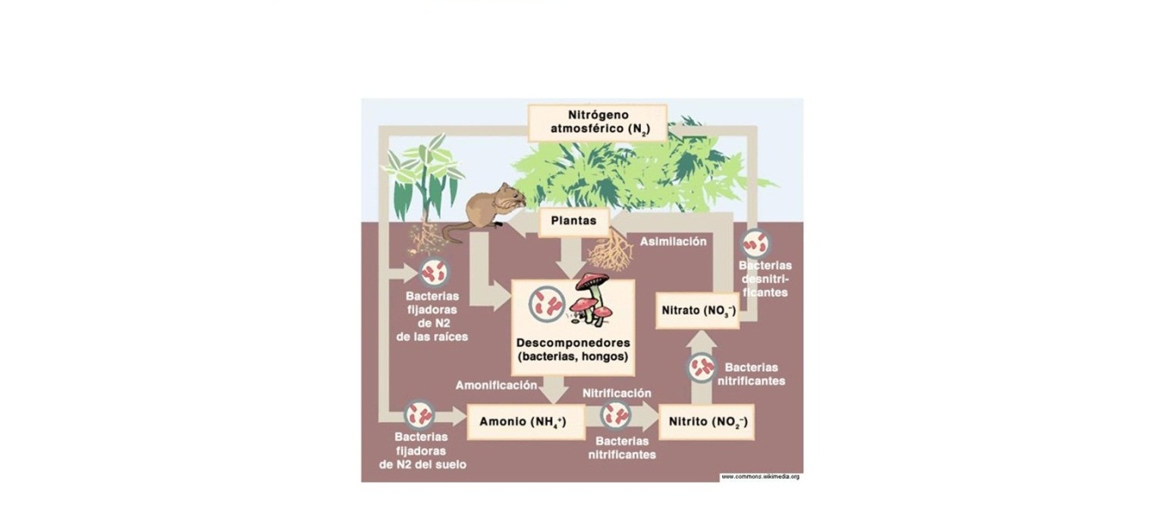
EL CICLO DEL NITRÓGENO

Observa la siguiente imagen del ciclo del nitrógeno y completa las siguientes frases:

La fijación del nitrógeno se produce cuando _________________ transforman el______________ atmosférico de las raíces y el ____________ en ___________________. Esta molécula, cuando está en los suelos, puede ser usada por bacterias ______________ que la convierten en ____________.

Otra forma de llegar a este paso requiere de la participación de bacterias y _____________, los que __________ la material orgánica de plantas y animales. Este proceso se denomina _______________________.

La nitrificación es un proceso que involucre dos pasos.

Explica estos dos pasos:_______________________________________
_________________________________________________________
_________________________________________________________
El proceso de ______________________, los nitratos se convierten de vuelta en gas _________________ y así vuelve a la atmósfera y se cierra el ciclo.

Durante la _______________________ los nitratos también pueden ser ____________________ por las plantas. La forma en que el nitrógeno ingresa a los ______________ es por aquellos que consumen plantas.

Infiere cómo los animales que no consumen plantas obtienen su nitrógeno-
______________________________________________________
______________________________________________________

Ahora, dibuja en tu cuaderno de ciencias tu propio ciclo del nitrógeno con otros ejemplos de la naturaleza mostrando todos los pasos involucrados.

Finalmente investiga otra forma en la que el nitrógeno atmosférico se puede convertir en nitratos sin la intervención de bacterias.

Elaborado por: Carmen Salazar

